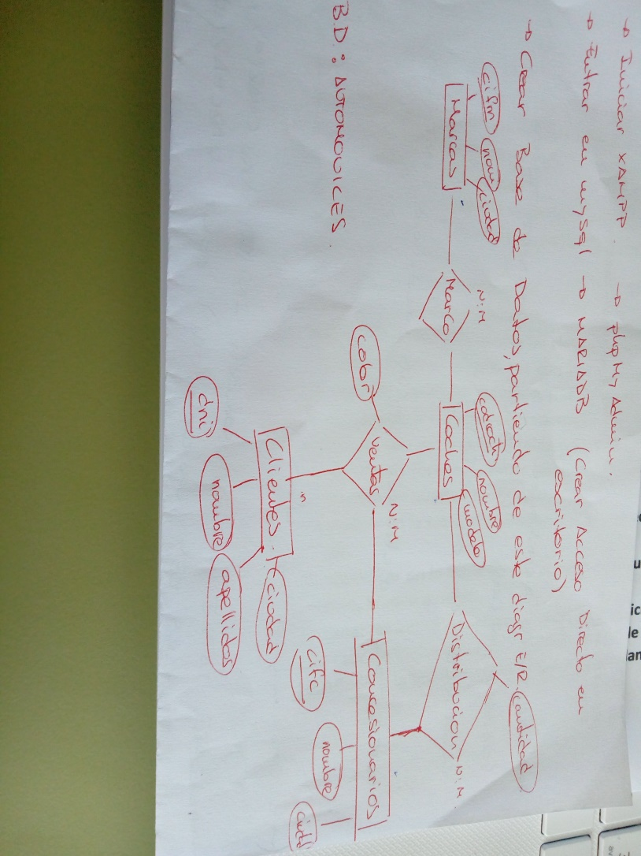

- Crear base de datos llamada coches.
- Borrar la DB coches.
- Crear DB automóviles.
- Entrar en la DB automóviles.
- Crear las tablas para las entidades.
- Crear las tablas para las relaciones (Suponer que todas son N:M)
- Añadir una columna a la tabla ventas con el código de la venta.
- Añadir una columna a la tabla ventas con el descuento, que vaya detrás de la columna dni.
- Borrar clave primaria en la tabla ventas.
- Modificar la columna cod_venta de la tabla ventas añadiéndole una clave primaria.
- Crear la tabla propietarios.
- Borrar la tabla propietarios.
- Añadir en la tabla ventas las claves foráneas.
- Crear la tabla empleados con los siguientes atributos (dni_empl, nombre, apellidos teléfono, puesto que ocupan). La relación sería Empleado-> trabaja->concesionario y trabaja sería: 1:N por lo que tenéis que ver si se hace tabla o no y en caso de que no donde irían las claves foráneas. Tener en cuenta que las columnas teléfono y puesto no pueden tener nulos
- Definir en la tabla distribución que por defecto la cantidad debe ser 10.
- Modificar en la tabla ventas el color para que solamente pueda ser rojo, blanco o negro.
- Crear un índice en la tabla marcas llamado icifm del campo cifm
- Crear un índice en coches llamado itodos, de todos los campos.
- Añadir a la tabla marcas un nuevo campo llamado país.

